**Паспорт светодиодного светильника**

**«LEDALL-RS-SL-E-PARK-XXW-XX-SOLO»**

1. **Назначение**

1.1 Серия парковых светильников - LEDALL-RS-SL-E-PARK-XXW-XX-SOLO разработаны для освещения парковых и пешеходных зон.

1. **Общие сведения**
   1. Светильник устанавливается на заранее установленную опору.
   2. Прокладка и коммутация кабеля производится внутри опоры.
   3. Корпус выполнен из металла (сталь) и окрашен порошковой краской, изменение формы и габаритов возможно по согласованию.
2. **Комплектность**

|  |  |
| --- | --- |
| Светильник светодиодный LEDALL-RS-SL-E-PARK-XXW-XX-SOLO | 1шт. |
| Паспорт | 1шт. |
| Упаковка | 1шт. |

1. **Основные технические характеристики**

|  |  |  |  |  |
| --- | --- | --- | --- | --- |
| Мощность, Вт. | 30 | 40 | 60 | |
| Напряжение питания, В. | ~176-264 | | | |
| Частота, Гц. | 50-60Гц | | | |
| Световой поток Лм. | 3450 | 4600 | | 6900 |
| Коэффициент мощности | ~ 0,9 | | | |
| Индекс цветопередачи, Ra. | 80 | | | |
| Коэффициент пульсации | <5% | | | |
| Цветовая температура, К. | 3000-5000 | | | |
| Габариты ДхШхВ мм. /масса Кг. | 450х450х780 (чертеж ниже)/ 8,3 | | | |
| Климатическое исполнение | УХЛ1, У1 | | | |
| Пылевлагозащита, IP | 65 | | | |
| Температура эксплуатации | -40 … +45 | | | |
| Ресурс, часов*** | 100 000 | | | |
| Заявленные в таблице данные могут изменяться в пределах 5% | | | | |
| *** Эксплуатация в стандартных условиях (25гр., 760мм рт.ст., вл. <70%) | | | | |

1. **Правила транспортировки и хранения**
   1. Изделия транспортируются в заводской транспортной таре любым видом транспорта при условии защиты от механических повреждений и непосредственного воздействия атмосферных осадков.
2. **Руководство по установке** **светодиодного модуля**
   1. После извлечения из упаковки проверить целостность изделия, после установки протянуть болтовые соединения крепёжных элементов.
   2. Подводящий кабель должен быть сечением не менее 0,75 мм.
   3. Изделие, имеющее для подключения провод, подключается согласно цветовой маркировке:

* «L»-фаза (коричневый провод или провод любого другого цвета)
* «N»-ноль (синий или голубой провод).
* «РЕ»-заземление (желто-зеленый).

1. **Руководство по эксплуатации и уходу за изделием**
   1. Перед началом обслуживания изделия убедитесь в том, что оно отключено от сети.
   2. Протирать и мыть изделие рекомендуется с применением обычных моющих средств.
   3. Запрещается применять растворители и спиртосодержащие жидкости, это может привести к повреждению лакокрасочного слоя и изменить светопропускную способность защитного стекла.
   4. Запрещается погружать осветительный модуль в воду, а также накрывать, изолировать, встраивать куда-либо или совершать другие действия, приводящие к ухудшению теплоотдачи от корпуса осветительного модуля.
   5. В случае эксплуатации в условиях повышенной загрязнённости следует чаще обслуживать изделие, периодически проводить ревизию контактного соединения.
2. **Указание мер безопасности**
   1. Запрещается монтировать/демонтировать при подключенном напряжении.
   2. Запрещается эксплуатация светодиодного модуля без защитного заземления.
   3. Перед установкой убедитесь в соответствии напряжения питающей сети: 230В.
   4. Регулярно проверяйте электрические соединения и целостность электропроводки. Присоединение светильника к поврежденной проводке запрещено.
   5. Запрещается самостоятельно разбирать и ремонтировать.
   6. Установку, монтаж и подключение должен производить квалифицированный персонал с допуском на данные виды работ.
3. **Гарантийные обязательства**
   1. Гарантийный срок эксплуатации составляет 36 месяцев с момента продажи.
   2. Гарантия не обязана покрывать расходы, связанные с монтажом/демонтажом, а также с хранением.
   3. Гарантия не покрывает выход из строя в результате непредвиденных случаев: т.е. случайных обстоятельств или форс-мажор (включая, молния, пожар, землетрясение, наводнения, стихийные бедствия, военные действия любого характера), которые не могут быть приписаны к дефектам продукции в результате производственного процесса, а также выход из строя, вызванный аварийным отключением, скачками или перегруженностью электрической сети.
   4. При несоблюдении правил хранения, транспортировки, монтажа и эксплуатации организациями-посредниками предприятие-изготовитель не несёт ответственности перед покупателями за сохранность и качество продукции.
   5. При выявлении неисправностей в течение гарантийного срока предприятие-изготовитель обязуется осуществлять ремонт или замену изделия бесплатно. Гарантийные обязательства выполняются только при условии соблюдения правил установки и эксплуатации изделия. Претензии по гарантийным обязательствам не принимаются при:

* наличии механических, химических или термических повреждений оборудования или его частей;
* наличии следов самостоятельного вскрытия прибора;
* поломках, вызванных неправильным подключением;
* стихийными бедствиями;
* при эксплуатации оборудования в условиях, для которых он не предназначен.
  1. Для ремонта в период гарантийного срока необходимо предоставить акт рекламации с указанием контактного лица и условий, при которых была выявлена неисправность, предъявить само изделие с паспортом и документы, подтверждающие факт покупки предприятию-изготовителю или представителю.

Внешний вид

1. **Чертеж, внешний вид.**

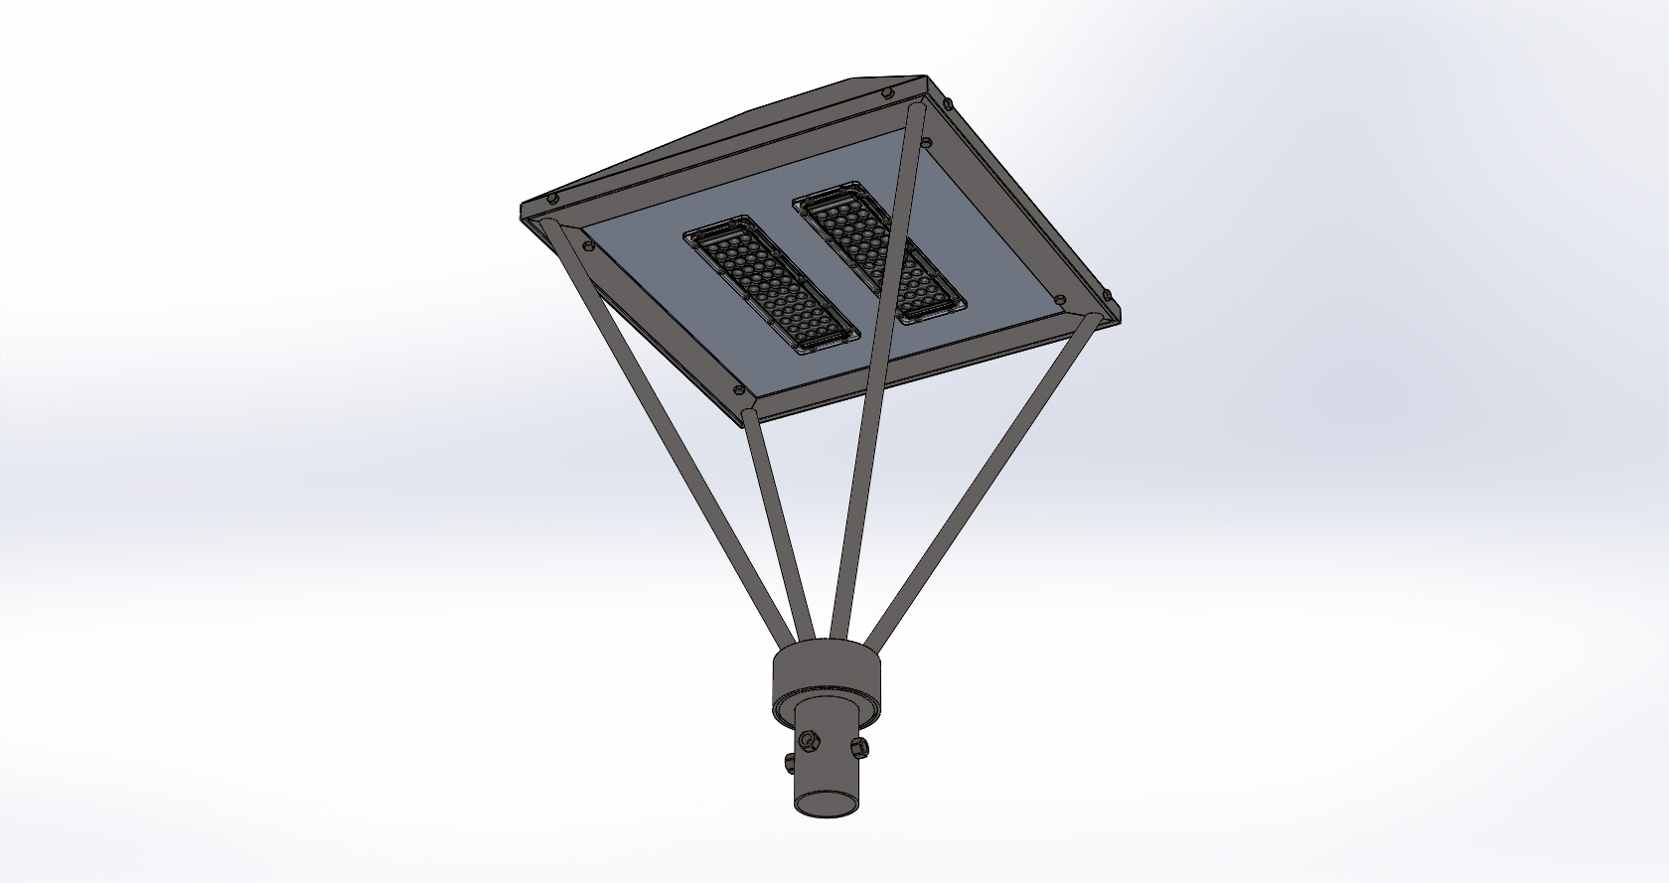

Схема коммутации

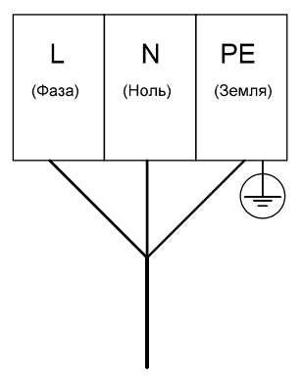

Габаритный чертеж

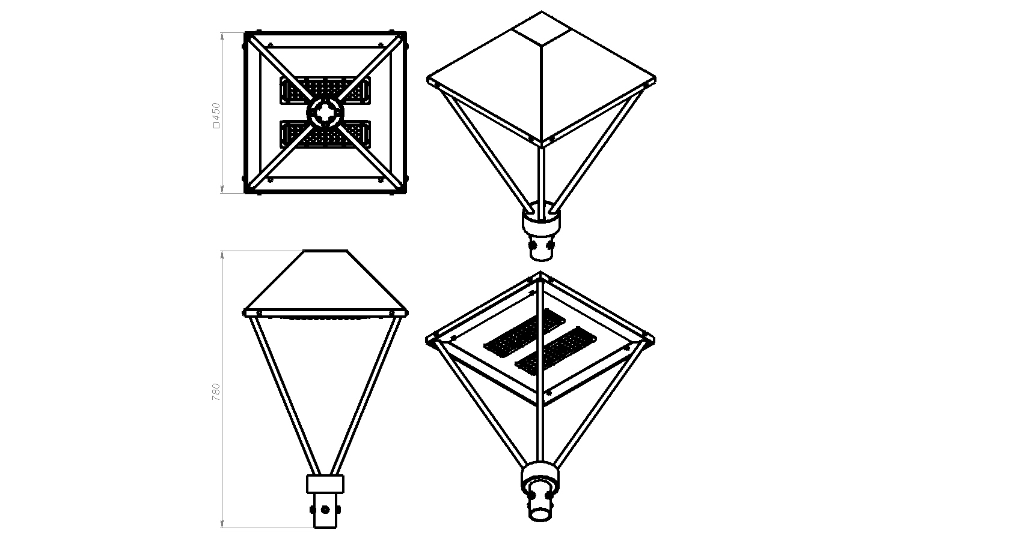

1. **Свидетельство о приёмке**

Серийный номер ____________________ Дата выпуска ____________________________

ОТК ______________________________ Дата продажи ____________________________

Изготовитель: ООО «Энергокачество», Россия, 454006, г. Челябинск, ул. Линейная, д.96,

Тел: (351)751-41-21.Е-mail: [info@led-all.ru](mailto:info@led-all.ru)

**Гарантийный талон**

на гарантийный ремонт светильника светодиодного LEDALL-RS-SL-E-PARK-XXW-XX-SOLO Изготовитель: ООО «Энергокачество», Россия, 454006, г. Челябинск, ул. Линейная, д.96,

Тел: (351)751-41-21. Е-mail: [info@led-all.ru](mailto:info@led-all.ru)

Заводской номер____________________________ Дата продажи__________________

Продавец __________________________________________________________________________

Штамп торгующей организации

М.П

Ремонт произведен __________________________________________________________________

Сервисный центр гарантийного ремонта: Тел: (351)751-41-21.Е-mail: [info@led-all.ru](mailto:info@led-all.ru)

---------------------------------------------------------------------------------------

**Гарантийный талон**

на гарантийный ремонт светильника светодиодного LEDALL-RS-SL-E-PARK-XXW-XX-SOLO Изготовитель: ООО «Энергокачество», Россия, 454006, г. Челябинск, ул. Линейная, д.96,

Тел: (351)751-41-21.Е-mail: [info@led-all.ru](mailto:info@led-all.ru)

Заводской номер____________________________ Дата продажи__________________

Продавец __________________________________________________________________________

Штамп торгующей организации

М.П

Ремонт произведен __________________________________________________________________

Сервисный центр гарантийного ремонта: Тел: (351)751-41-21.Е-mail: [info@led-all.ru](mailto:info@led-all.ru)

---------------------------------------------------------------------------------------

**Гарантийный талон**

на гарантийный ремонт светильника светодиодного LEDALL-RS-SL-E-PARK-XXW-XX-SOLO

Изготовитель: ООО «Энергокачество», Россия, 454006, г. Челябинск, ул. Линейная, д.96,

Тел: (351)751-41-21.Е-mail: [info@led-all.ru](mailto:info@led-all.ru)

Заводской номер____________________________ Дата продажи__________________

Продавец __________________________________________________________________________

Штамп торгующей организации

М.П

Ремонт произведен __________________________________________________________________

Сервисный центр гарантийного ремонта: Тел: (351)751-41-21.Е-mail: [info@led-all.ru](mailto:info@led-all.ru)